«Балапан» шағын орталық

«Ақмола облысы білім басқармасының Шортанды ауданы бойынша білім бөлімі Раевка ауылының жалпы орта білім беретін мектебі» КММ келесі мемлекеттік қызметтерді көрсетеді:
«Мемлекеттік көрсетілетін қызметтер туралы» 2013 жылғы 15 сәуірдегі Қазақстан Республикасы Заңының 10-бабының 1) тармақшасына сәйкес Қазақстан Республикасы білім және ғылым министрінің 2020 жылғы 24 сәуірі № 158 Отбасы және балалар саласында мемлекеттік қызметтерді көрсету қағидаларын бекіту туралы«Мектепке дейінгі ұйымдарға жіберу үшін мектеп жасына дейінгі балаларды (6 жасқа дейін) кезекке қою» мемлекеттік қызмет көрсетеді.

«Мектепке дейінгі ұйымдарға жіберу үшін мектеп жасына дейінгі балаларды (6 жасқа дейін) кезекке қою» қызметін онлайн алу үшін:
- Порталда авторизациядан өтіп "Онлайн сұратым" батырмасын басыңыз.
- Өтінімді толтырып оған ЭЦҚ (электрондық цифрлық қолтаңба) қол қою. Аймақты таңдау, ЖСН немесе тегін, атын және баланың туған күнін, байланыс деректерін енгізу.
- Жеке кабинетте («Қызметтерді алу тарихы» бөлімінде) өңделген хабарламамен танысу. Кезекті әрі қарай қадағалау үшін "Балабақшаға кезек нөмірін қарау" қызметін пайдалануға болады.
- Жеке кабинетте ("Қызметтерді алу тарихы" бөлімінде) МДБМ жолдаманы келісу туралы хабарламамен танысыңыз. Қажеттілігі болғанда пайдаланушының байланыс деректерін өзектілендіру.
- Жеке кабинетте жолдамамен келіскен жағдайда («Қызметтерді алу тарихы» бөлімінде) МДБМ-не жолдамамен танысу.
Мемлекеттік қызметті алу үшін қажетті құжаттар тізбесі төмендегідей:
- Қағидаларға 1-қосымшаға сәйкес нысан бойынша өтініш;
- Баланың туу туралы куәлігі (сәйкестендіру үшін);
- Көрсетілетін қызметті алушының (ата-анасының бірінің немесе заңды өкілдерінің (сәйкестендіру үшін) жеке басын куәландыратын құжат;
- Әскери қызметкердің немесе арнаулы мемлекеттік орган қызметкерінің жұмыс орнынан берілген, мөр басылған және уәкілетті тұлғаның қолы қойылған анықтама (бар болғанда) (берілген күннен бастап бір ай ішінде жарамды);
- Білім беру ұйымы басшысының мөрімен және қолымен расталған педагогтің жұмыс орнынан анықтама (берілген күннен бастап бір ай ішінде жарамды), дипломның сканерленген көшірмесі;
- Ерекше білім беру қажеттілігі бар балалар үшін психологиялық-медициналық-педагогикалық консультацияның қорытындысы (бар болғанда);
- Фтизиатр-дәрігердің қорытындысы;
- Мектепке дейінгі ұйымға бірінші кезекте орын алу құқығын растайтын құжаттар (бар болғанда).
Мемлекеттік қызметті көрсету нәтижесі: кезекке қою туралы хабарлама (еркін нысанда) немесе мемлекеттік қызметті көрсетуден бас тарту туралы дәлелді жауап.
Мемлекеттік қызмет көрсетудің, оның ішінде электрондық нысанда көрсетілетін қызметтің ерекшеліктерін ескере отырып қойылатын өзге де талаптар: Көрсетілетін қызметті алушының мемлекеттік қызметті көрсету тәртібі мен мәртебесі туралы ақпаратты қашықтықтан қол жеткізу режимінде порталдағы «жеке кабинеті», көрсетілетін қызметті берушінің анықтамалық қызметтері, сондай-ақ «1414», 8-800-080-7777 Бірыңғай байланыс орталығы арқылы алуға мүмкіндігі бар.
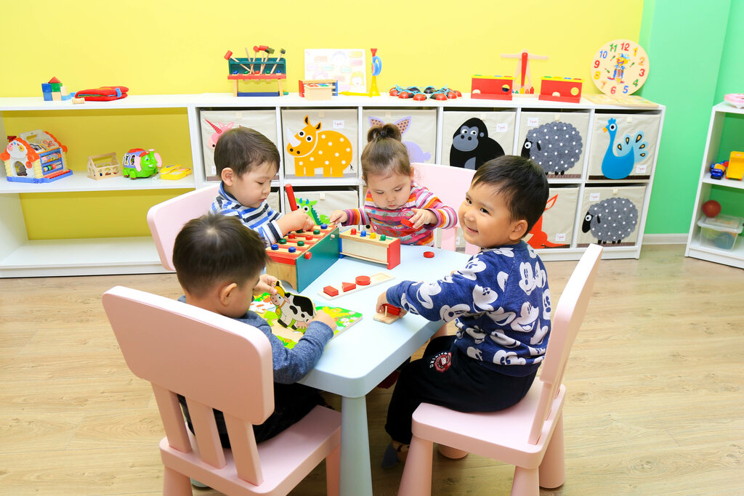

КГУ «Общеобразовательная школа села Раевка отдела образования по Шортандинскому району управления образования Акмолинской области» оказывает следующие государственные услуги:
1.Государственная услуга «Постановка на очередь детей дошкольного возраста (до 6 лет) для направления в дошкольные организации» оказывается в соответствии с подпунктом 1) статьи 10 Закона Республики Казахстан от 15 апреля 2013 года «О государственных услугах»; Об утверждении Правил оказания государственных услуг в сфере семьи и детей, утвержденным Приказом Министра Образования и науки Республики Казахстан от 24 апреля 2020 года № 158.
Для получения государственной услуги онлаин «Постановка на очередь детей дошкольного возраста (до 6 лет) для направления в дошкольные организации» необходимо:
- Авторизоваться на портале и перейти по кнопке "Заказать услугу онлайн".
- Заполнить заявку и подписать ее ЭЦП (электронной цифровой подписью). Выбрать регион, ввести ИИН или фамилию, имя и дату рождения ребенка, контактные данные.
- В личном кабинете (в разделе «История получения услуг») ознакомиться с обработанным уведомлением. Для дальнейшего отслеживания очереди можно воспользоваться услугой "Просмотр номера очереди в детский сад".
- В личном кабинете (в разделе «История получения услуг») ознакомиться с уведомлением о согласовании направления в ДДО. При необходимости актуализировать контактные данные пользователя.
- В случае согласия на направление в личном кабинете (в разделе «История получения услуг») ознакомиться с направлением в ДДО.
Перечень документов, необходимых для оказания государственной услуги при обращении к услугополучателю:
- Заявление по форме согласно приложению 1 к Правилам;
- Свидетельство о рождении ребенка (для идентификации);
- Документ, удостоверяющий личность услугополучателя (одного из родителей или законного представителя (для идентификации);
- Справка, выданная с места работы военнослужащего или сотрудника специальных государственных органов, заверенная подписью уполномоченного лица и печатью (при наличии) (действительна в течение месяца со дня выдачи);
- Справка с места работы педагога, заверенная подписью руководителя организации образования и печатью (действительна в течение месяца со дня выдачи), сканированная копия диплома;
- Заключение психолого-медико-педагогической консультации для детей с особыми образовательными потребностями (при наличии);
- Заключение врача-фтизиатора;
- Документы, подтверждающие возможность первоочередного получения направления в дошкольную организацию.
Результат оказания государственной услуги: Уведомление о постановке в очередь (в произвольной форме) либо мотивированный ответ об отказе в оказании государственной услуги.
Иные требования с учетом особенностей оказания государственной услуги, в том числе оказываемой в электронной форме: Услугополучатель имеет возможность получения информации о порядке и статусе оказания государственной услуги в режиме удаленного доступа посредством «личного кабинета» портала, (справочных служб) услугодателя, а также (Единного контакт-центра) «1414», 8-800-080-7777

